

Заявка для участия в отборе проектов «Туған қала» в городе Хромтау Республики Казахстан

Асфальтирование и освещение по адресу: г Хромтау, ул Подстанция 1 3 5 7 9

Направление развития общественной инфраструктуры: Ремонт и благоустройство автомобильных дорог ,съездов, проездов и парковочных мест

Проектная команда:
- Дускиреев Нурлан

2025 г.
Г. Хромтау

В Экспертный совет

Заявление о допуске проекта к голосованию

- Наименование проекта Городской инициативы (далее - проект):
Асфальтирование и освещения по адресу улица Подстанция
(наименование проекта в соответствии со сметной и технической документацией)
- Место реализации проекта (адрес в г. N, описание привязки к местности) улица Подстанция 1,3,5,7,9
- Описание проекта:
  - Тип проекта: ремонт и благоустройство автомобильных дорог и съездов , проездов и парковочных мест.
  - Описание проблемы, на решение которой направлен проект: По улице Подстанция 1,3,5,7,9 отсутствует асфальтная дорога ,при этом что это центр города. (описание сути проблемы, ее негативных социально-экономических последствий, текущего состояния объекта общественной инфраструктуры и т.д.)
  - Виды расходов по реализации проекта:
№  п/п | Виды работ (услуг) | Полная стоимость (тенге) | Описание
1 | Ремонтно-строительные работы  (в соответствии со сметой) | 12 330 438 | Разработка проектно-сметной документации ,установка асфальта ,Подготовка территории Установка борюра и канализ Установка уличного фоноря люк Бетонирование стоек для оборудовании Доставка оборудовании и материалов Резерв на удорожание 30%
2 | Приобретение оборудования | 727600 | Песок крупнозернистый Песчано-гравийная смесь Цемент
4 | 8 % удорожание | 1044982
5 | Итого без удорожания | 13 062 278
 | Итого | 14 107 260
  - Ожидаемые результаты:
Установив асфальтную дорогу мы улучшим качество жизни жителей домов , потому что осенью и зимой невозможно пройти до остановки ,кругом грязь .даже машины выезжающие с нашего района загрязняют главную улицу Подстанция ,потому что прилипается грязь на колесах . в эти зданиях и улучшится ландшафтный дизайн данного района. Также отсутствует освещение , и рядом с грязью люди выбрасывают мусор. Постелив асфальтную дорогу на участке мы решаем проблему не только улучшение дороги , но и будет на данном районе чистота , светло , что позволит жителей домов радоваться и жить в гармоний. (описание конкретных изменений в состоянии общественной инфраструктуры)
- Пользователи проекта:
Дети, подростки, проживающие в соседних домах, пожилые жители (описание групп населения, которые регулярно будут пользоваться результатами выполненного проекта)
Число прямых пользователей (человек): 230.
- Эксплуатация и содержание объекта общественной инфраструктуры, предусмотренного проектом на первый год:
№  п/п | Расходы по эксплуатации и содержанию объекта общественной инфраструктуры, предусмотренного проектом | Бюджет акимата, тенге | Денежные средства организаций (физических лиц), тенге | Местные жители
1 | Уборка и расчистка территории дворником | 0 |  | Бесплатно
2 | Текущий косметический ремонт (покраска, проверка технического состояния) | 0 |  | Бесплатно
3
…
 | Всего | 0
(описание необходимых расходов на эксплуатацию и содержание объекта общественной инфраструктуры, предусмотренного проектом, на следующий год после завершения проекта, с указанием источников предоставления необходимых ресурсов. Например, заработная плата, текущий ремонт, расходные материалы и т.д.)

- Планируемый срок реализации проекта: 30 дней
- К заявлению прилагаются документы (копии документов, заверенные в установленном порядке, официальным должностным лицом или заявителем):
- Краткая аннотация проекта «Туган кала » – на 1 л.
- Фотографии и снимки места размещения объекта – на 2 л.
- Технический проект – на 7 л.
- Документы, подтверждающие стоимость проекта – на N л.
- Согласие с ограничением ответственности – на 1 л.
- Эскизы (рисунки), характеризующие внешний вид и функциональность объекта – на 2 л.
- Описание функциональности объекта, вариантов его использования – на 1 л.
(перечень документов, прилагаемых к заявлению с указанием числа листов)
Всего на 17 листах.
- Сведения о проектной команде:
  - Заявитель: Дускиреев Нурлан;
^{(Ф.И.О. полностью)}
  - состав проектной команды________________________
^{(подпись заявителя)}
Контактный телефон: 8-771-818-38-90;
Эл. почта: nurlan_duskireev@mail.ru;
Почтовый адрес: город Хромтау , ул. Подстанция д.1 индекс 031100

Дата: 08 декабрь 2025 года
Аннотация
«Асфальтирование и освещение по адресу: город Хромтау, ул Подстанция 1, 3, 5, 7, 9»

По улице Подстанция 1, 3, 5, 7, 9 отсутствует асфальтная дорога , при этом что это центр города , установив асфальтную дорогу мы улучшим качество жизни жителей домов, потому что осенью и зимой невозможно пройти до остановки , кругом грязь, даже машины выезжающие с нашего района загрязняют главную улицу Подстанция,потому что прилипается грязь на колесах . в эти зданиях и улучшится ландшафтный дизайн данного района.
Также отсутствует освещение , и рядом с грязью люди выбрасывают мусор.
Постелив асфальтную дорогу на участке мы решаем проблему не только улучшение дороги , но и будет на данном районе чистота , светло , что позволит жителей домов радоваться и жить в гармоний.
Ориентированная сумма проекта составляет 14 млн. тг.

Фотографии и снимки места размещения объекта со спутника

- Фото со стороны дома 1 по ул. Подстанция
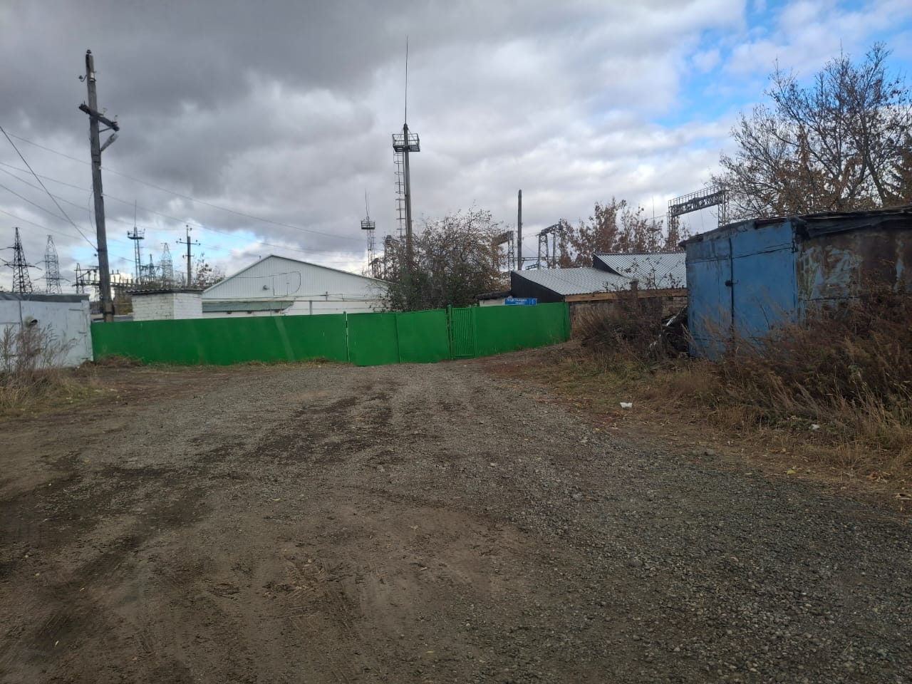

Фото со спутника домов ул Подстанция 1 3 5 7 9
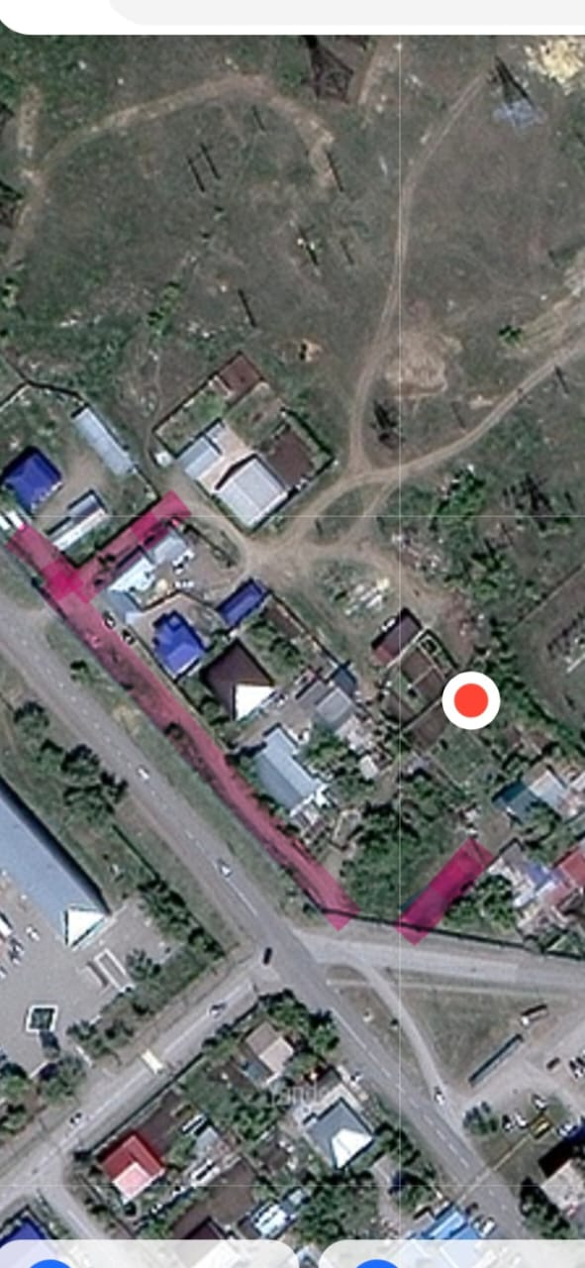

Технический проект «Асфальтирование и освещение переулка по адресу: город Хромтау, ул Подстанция 1, 3, 5, 7, 9»

1. Описание и общие характеристики создаваемого объекта общественной инфраструктуры | Асфальтирование и освещение переулка по адресу: город Хромтау, ул Подстанция 1, 3, 5, 7, 9 Общая площадь размещения проекта 1000 м^{2.}. Проект переулка состоит из асфальтной дороги с бордюром, уличных фонарей и малых архитектурных форм.
2. Расчет ориентировочной стоимости реализации проекта
Формула расчета итоговой стоимости проекта
Общая сумма расходов по пунктам 1-5 + 8% от общей суммы расходов по пунктам 1-5 = итоговая общая стоимость проекта
Проверка
Дополнительные работы и затраты (резерв-прочие) должен составлять не менее 8% от итоговой стоимости проекта, но не более 1 000 000 тенге.
НДС
Всё оборудование, материалы, работы и т.д. считаем с учетом НДС

Наименование вида материала, оборудования, работ | Характеристики (функциональные, технические, качественные эксплуатационные) | Единица измерения | Количество, объем | Стоимость единицы, тенге | Ссылка на источник, подтверждающий стоимость единицы или комплекса единиц | Общая стоимость, тенге
Материалы
Цемент | 50 кг,  Марка прочности (российский стандарт)  M400  Маркировка цемента  ПЦ 450 Д 20  Страна производства Казахстан  Марка HEIDELBERGCEMENT | кг | 100, 2 ед | 2 469 | https://www.komfort.kz/cement/cement-pc-400-d20.html | 4938
Песчано-гравийная смесь | Природное  происхождение, фракция 0-45 мм, поставка навалом | тонн | 3 | 100000 | https://ufa.blizko.ru/products/41401823-pgs_na_beton | 100 000
Песок крупнозернистый | Насыпной, ГОСТ 8736-2014, фракция 2-2,7 мм, насыпная плотность 1500 кг/м3 | тонн | 3 | 70000 | https://amega-beton.ru/pesok.html | 70 000
Оборудование
Асфальтирование и укладка | Асфальтирование мелкозернистым асфальтом слой 6см | М2 | 2000 | 5500 | https://aktobeobl.satu.kz/p102522239-asfaltirovanie-ukladka-trotuarnoj.html | 1 1000 000
Бетонный бордюр (поребрик) 120*500 мм | - Страна производитель-Казахстан  - Материал изделия-Бетон  - Цвет-Серый  - Длина-500 мм  - Высота-120 мм  - Вид бордюрного камня-Тротуарный | м | 200 | 1300 | https://satu.kz/p75552859-betonnyj-bordyur-porebrik.html?&primelead=Mjk | 260 000
Фонарь уличныйБ9 | Материал изготовления - чугун/алюминий  Покрытий - лакокрасочное в 3 слоя либо полимерное (на выбор)  Высота - от 3 до 6,5 м | шт | 2 | 200000 | https://aktobeobl.satu.kz/p101002805-fonar-ulichnyjb9.html?&primelead=NTAuMg | 400000
Скамья Ладья классическая | - Страна производитель  Казахстан  - Тип  Скамья со спинкой  - Материал изготовления  Искусственный камень  - Наличие подлокотников  Да  - Длина  2690 мм  - Высота с учетом спинки  950 мм  Скамья Ладья  Данный вид скамеек является классическим, выполненным в национальном стиле и украшен узорами.  Панели сделаны из прочного материала экостоун, который имеет вид натурального камня | шт | 2 | 100000 | https://satu.kz/p86094565-skamya-ladya-klassicheskaya.html | 200000
Урна уличная Северное сияние | - Высота  740 мм  - Ширина  450 мм  - Страна производитель  Казахстан  - Цвет  Бежевый  - Пользовательские характеристики  - Корпус урны  Стационарный  - Установка урны  Бетонирование  - Отверстие для мусора  Сверху  - Материал  Искусственный камень  - Тип  Урна  Урна уличная  Данный вид урн является классическим, выполненным в национальном стиле и украшен узорами, урна сделана из прочного материала экостоун, который имеет вид натурального камня. | шт | 2 | 35000 | https://satu.kz/p86094571-urna-ulichnaya-severnoe.html | 70000
Доска объявлений мини МФ 606 |  | шт | 1 | 38340 | https://batr.kz/p73888234-doska-obyavlenij-mini.html | 38 340
  Артикул | МФ 606
  Зона безопасности, мм | 1900х1400
  Длина, мм | 900
  Ширина, мм | 40
  Высота, мм | 1900
  Вес, кг | 26.84
  Объем, м3 | 0.11
Скребок для обуви МФ 605 | Выполнен из трубы диаметром 27 мм, гнутой в виде буквы «П» и стальной полосы 50х5, металл имеет плавные радиусы ,тщательную обработку швов, покрыт порошковой краской в синий цвет. | шт | 2 | 9500 | https://batr.kz/p73888236-skrebok-dlya-obuvi.html | 19000
  Артикул | МФ 605
  Зона безопасности, мм | 1660х1030
  Длина, мм | 660
  Ширина, мм | 30
  Высота, мм | 100
  Вес, кг | 3.22
Работы, услуги
Разработка проектно-сметной документации | Разработка локального сметного расчета | Шт | 1 | 50000 |  | 50000
Подготовка территории | Расчистка выбранной площадки, уборка мусора, демонтаж ненужных объектов, выравнивание территории | Человеко-часы | 30 | 3500 | https://rascenki.kz/city/xromtau/demontazh_zdanij/ | 105000
Установка борюра и канализ люк | Установка водосточных труб со сборкой из готовых элементов,подрезкой в размер и креплением | П.м | 50 | 2100 | https://rascenki.kz/job/15711/ | 100500
Установка уличного фоноря | Установка уличного фоноря | ед | 2 | 50000 | https://rascenki.kz/city/xromtau/elektromontazhnye_raboty/ | 100000
Бетонирование стоек для оборудовании | Бетонирование стоек | шт | 8 | 5000 | https://rascenki.kz/city/xromtau/betonnye_raboty/ | 40000
Доставка оборудовании и материалов | Доставка оборудования и материалов | шт | 1 | 500000 | Ориентировочная цена за все материалы и оборудования. | 500000
Итого без удорожания |  |  |  |  |  | 13 062 278
Резерв на удорожание 8% | Резерв на удорожание 8% | % | 8 |  |  | 1 044 982
Итого | 14 107 260


Эскизы (рисунки), характеризующие внешний вид и функциональность объекта

